Artsklassificering

**Tema** Kodning og Artsgenkendelse

[Link til materiale](https://mitcfu.dk/)

**Fag** Naturfag, Biologi, Fysik/kemi

**Målgruppe** Udskoling

**Type** Fysisk materialesæt

**Kategori** AI, Maskinlæring

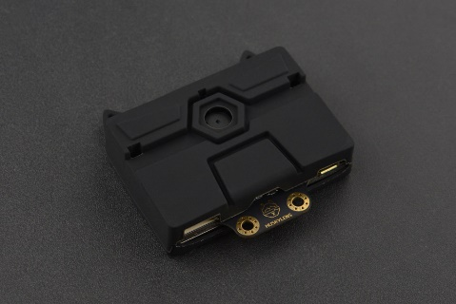

# Fagligt fokus

**HuskyLens** er et AI maskinlæringskamera der kan lære at genkende forskellige objekter

Eleverne kan både arbejde med artklassificering og kodning og lave deres eget AI-herbarium

# Ideer til undervisningen

**Artsklassifikation med HuskyLens**

Ved at scanne forskellige bladtyper fra træer, buske og blomster, kan eleverne selv lave deres egen udgave af Seek-appen eller GoogleLens.

HuskyLens kan lære at genkende bladtyper, så eleverne selv kan bygge deres eget AI-herbarium

Hvordan den tekniske løsning ser ud, kan man lade være op til elevernes fantasi eller lærerens eget temperament i forhold til kodning og lyst til konstruktion. Al kodning foregår via <https://makecode.microbit.org/>

Når eleverne har lavet deres egen genkendelsesmaskine, er det oplagt at eleverne afprøver hinandens teknologier. Hvis de f.eks. har bygget en maskine der kan genkende birk, bøg og eg, kan de sende en anden gruppe ud, for at finde netop disse blade. På den måde får eleverne også undervist hinanden.

**Brug den tekniske vejledning til at se præcis hvordan du kobler sammen og koder**